漢方の注入の作り方

- ボラザGを5個と漢方１袋を、空容器に入れます。
（ボラザGは全量出す必要はありません。半量位でも十分です。）

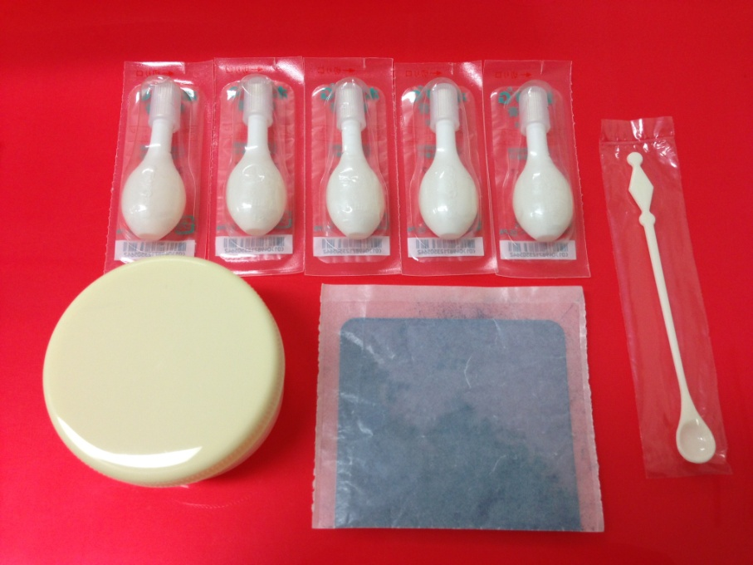

- ボラザGの容器に吸い戻す為、お湯を少しずつ足しながら
よく混ぜあわせます。

- 再度、ボラザGの容器5個に吸い戻します。
（戻しにくい場合は、少しずつぬるめのお湯を足してください）

4、 1回につき1個、使います。

5、 ノズル部分を肛門内に挿入し、チューブ内の軟膏が十分出るように、ゆっくり注入した後、押したままで引き抜いてください。

※注入後下着が汚れないように工夫してください。

